

**小一**

**2022/11/14**

主题三《秋叶飘》

”

** 01 来园情况 **

**来园人数**：今日来园幼儿25位小朋友！1位小朋友请假了！

**尚子晴**小朋友在桌子上绕水杯带，**杨昊**小朋友把自己的水杯放在地上，然后把口罩取下来放到袋子里，**叶书汐**小朋友在桌子上绕好水杯带后，将水杯放到了杯架上。

**陆可、杨赟、丁啸**几位小朋友没有绕水杯带，其他小朋友都绕了哦！

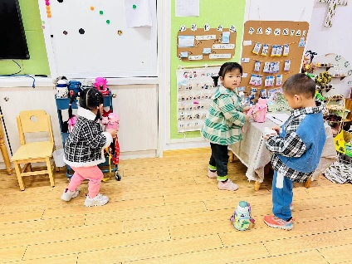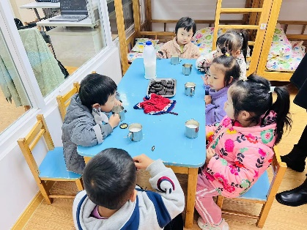

图书区：**李梦婉**小朋友再看立体书，**赵梦琪**小朋友在书架上找自己喜欢的书。

美工区：**孙浩燃**在玩蘑菇钉，用蘑菇钉在盘子上拼一幅画，**陆可**小朋友在用橡皮泥搓面条，出的面条可长啦。

桌面建构：**杨赟、徐知行**两位小朋友在用雪花片拼战舰，两位小朋友要来个星球大战。

地面建构：**姚燚、刘佩琦**两位小朋友在搭建高房子，陈苇如小朋友在把两辆小汽车连接起来。

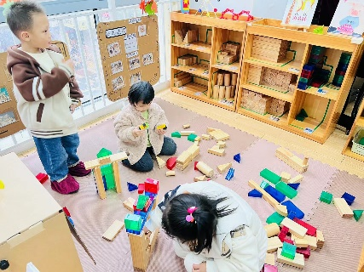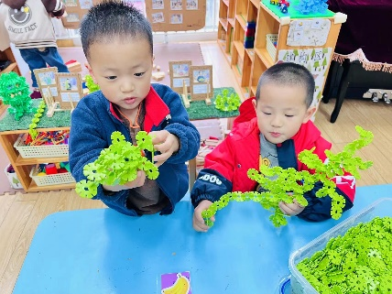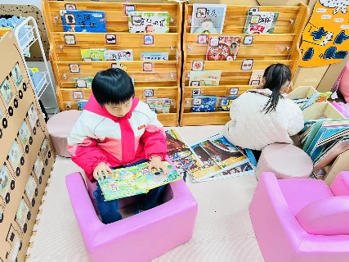

《认识菊花》这是一节观察认知类的科学活动。菊花是秋天开放的一种花朵，菊花的花朵大小和形状各有不同，有单瓣，有重瓣；有扁形，有球形；有长絮，有短絮，有平絮和卷絮；有空心和实心；有挺直的和下垂的，式样繁多，品种复杂，特征也很鲜明，适合小班幼儿一起观察和发现。本次活动旨在引导幼儿从花朵、叶子、茎等方面有序地观察菊花。

1.小朋友先观察自己带来的菊花，和同伴互相介绍花瓣的特点。

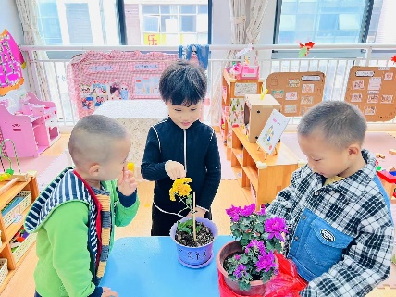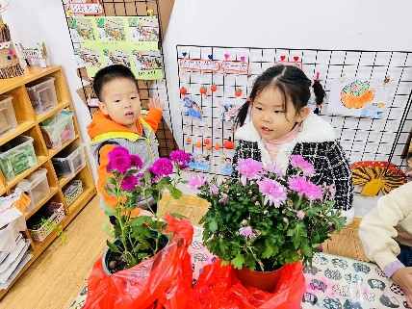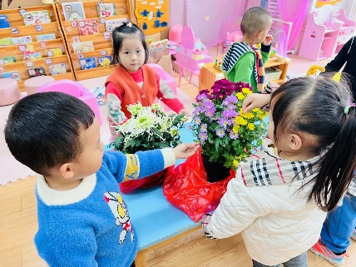

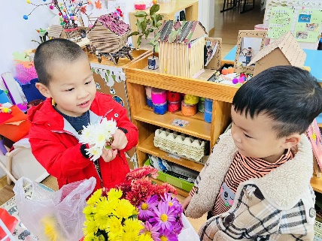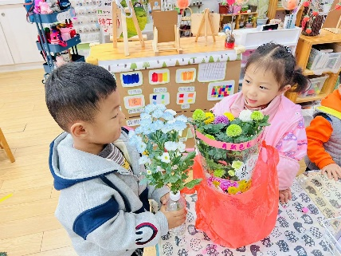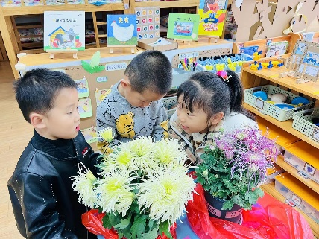

2.**陆可、武依朵、赵梦琪**三位小朋友来介绍自己的菊花。

陆可：我的菊花形状像一个圆形，花瓣比较短。武依朵：我的菊花花瓣细细长长的。赵梦琪：我的花瓣是短短的。

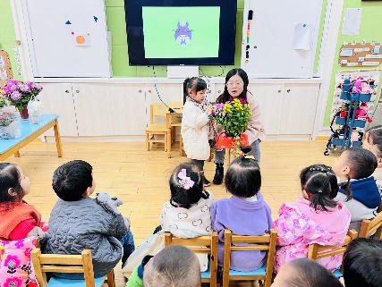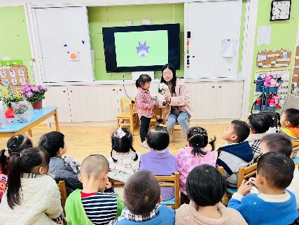

**mmexport1590938236088mmexport1590938236088**

**05生活活动**

**午饭情况**

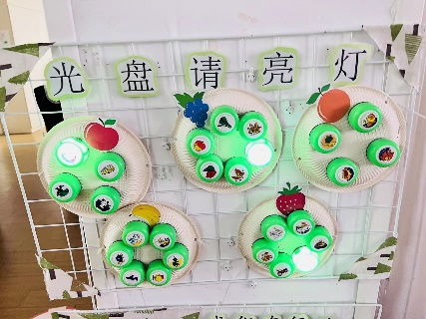今天吃得是豆干炒包菜、鹌鹑蛋烧红烧肉、鸭血粉丝汤 ，水果：香蕉。

**陆可、杨赟、赵梦琪**三位小朋友今天的菜、饭、汤全部都吃完了，很棒哦！

**mmexport1590938236088mmexport1590938236088**

**06温馨提示**

★. 天气渐冷，请大家一定要记得给孩子垫一块垫背巾入园，这样户外后出汗我们可以及时抽出来，防止孩子感冒，大家一定要记得哦！

★.请大家今晚检查孩子的指甲，有的长长了请及时修剪哦

在一起的点滴都值得记录

**mmexport1591077507835**